**1 Git与其他版本控制系统的重要区别**

1）分布式

2）直接记录快照，而非比较差异

git和其他版本控制系统的主要差别在于，git只关心文件数据的整体是否发生变化，而大多数其他系统则只关心文件内容的具体差异。这类系统（CVS，Subversion，Perforce，Bazaar等等）每次记录有哪些文件做了更新，以及都更新了哪些行的什么内容，如下图：

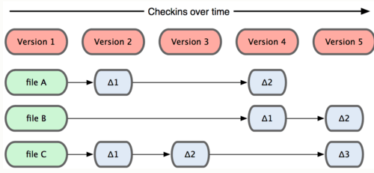

Git并不保存这些前后变化的差异数据，它是一套按内容寻址的文件系统。实际上，git更像是把变化的文件作快照后，记录在一个微型的文件系统中，每次提交更新时，它会纵览一遍所有的文件的指纹信息并对文件做个快照，然后保存一个指向这次快照的索引。为了提高性能，若文件没有变化，Git不会再次保存，而只对上次保存的快照作一链接，如下图：

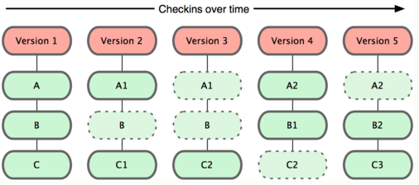

基本的git工作流程如下：

（1）在工作目录中修改某些文件

（2）对修改后的文件进行快照，然后保存到暂存区域

（3）提交更新，将保存在暂存区域的文件快照永久转到git目录中

**2 git运行配置**

Git提供了一个叫做git config的工具，专门用来配置或读取相应的工作环境，决定了git在各个环节的具体工作方式和行为，这些变量可以存放在以下三个不同的地方：

/etc/gitconfig文件：系统中对所有用户都普遍使用的配置。若使用git config时用—system选项，读写的就是这个文件

~/.gitconfig文件：用户目录下的配置文件只适用于该用户。若使用git config时用

--global选项，读写的就是这个文件

当前项目的git目录中的配置文件（也就是工作目录中.git/config文件）：这里配置仅仅针对当前项目有效。每个级别的配置都会覆盖上层的相同配置，所以.git/config里的配置会覆盖/etc/gitconfig中的同名变量

在windows系统中，git会找寻用户主目录下的.gitconfig文件。主目录即$HOME变量指定的目录，一般都是C:\Documents and Settings\&USER。此外，git还会尝试找寻/etc/gitconfig文件，只不过看当初git装在什么目录，就以此作为根目录定位

**用户信息**

第一个要配置的是你个人的名户名称和电子邮件地址。这两条配置很重要，每次git提交时都会引用这两条信息，说明是谁提交了更新，所以会随更新内容一起被永久纳入历史记录：



如果使用了—global选项，那么更改的配置文件就是位于你用户主目录下的那个，以后你所有的项目都会默认使用这个配置的用户信息。如果要在某个特定的项目中使用其他名字或者电子邮件，只要去掉—global选项重新配置即可，新的设定保存在当前项目中的.git/config文件中（已经测试过）

**查看所有的配置**



有时候会看到重复的变量名，那就说明它们来自不同的配置文件（比如/etc/gitconfig）和~/.gitconfig），不过最终git采用的是最后一个

也可以直接查阅某个环境变量的设定，只要把特定的名字跟在后面即可



**获取帮助**

想了解git的各式工作怎么用，可以采用下面的三种方法：

Git help <verb>

Git <verb> --help

Man git-<verb>

**3 git基础**

**取得git的项目仓库**

有两种取得git项目仓库的方法。第一种是在现存在目录下，通过导入所有文件来创建新的git仓库。第二种是从已有的git仓库克隆出一个新的镜像仓库。

1）在工作目录中初始化新仓库

采用命令git init

2）从现有的仓库克隆

采用命令git clone [url]

同时如果你想给本地的git仓库取别名，可以使用如下命令



这样远程版本库中的GitDoc就变为本地版本的myGitDoc了

**记录每次更新到仓库**

记住：工作目录下面的所有文件都不外乎两种状态：已跟踪或未跟踪。已跟踪的文件是指本来就被纳入版本控制管理的文件，在上次快照中有它们的记录，工作一段时间后，它们的状态可能未更新，已修改或已放入暂存区。而所有其他文件都属于未跟踪文件，它们既然没有上次更新时的快照，也不在当前的暂存区域中。初次克隆某个仓库时，工作目录的所有文件都属于已跟踪文件，且状态为未修改。

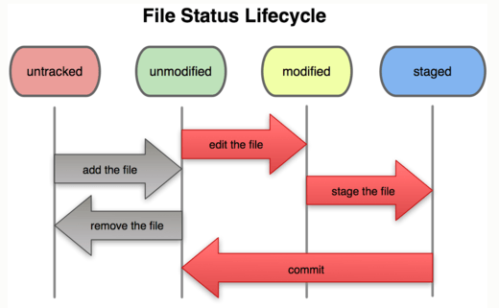

跟踪文件使用git add命令，在git add后面可以致命要跟踪的文件或者目录路径。如果是目录的话，就说明要递归跟踪目录下所有文件（其实git add的潜台词就是把目标文件快照放入暂存区域，也就是add file into staged area，同时未曾跟踪过的文件标记为需要跟踪）

Git add是一个多功能命令，根据目标文件状态的不同，此命令的效果也不同：可以用它来跟踪新文件，或者把已跟踪文件放到暂存区，还能用于合并时把有冲突的文件标记为已解决状态

**忽略某些文件**

一般我们总会有些文件无需纳入管理，也不希望它们总出现未跟踪文件列表。通常都是些自动生成文件，比如日志文件，或者编译过程中创建的临时文件等，我们可以创建一个名为.gitigonre的文件，列出要忽略的文件模式。比如下面的：

*.[oa]

*~

第一行告诉git忽略所有以.a或.o结尾的文件，第二行告诉git忽略以波浪号结尾的文件，此外，你可能还需要忽略log，tmp或pid目录，以及自动生成文档等。要养成一开始就设置好.gitignore文件的习惯，以免将来误提交这类无用的文件

文件.gitignore的格式规范如下：

1. 所有空行或者以注释符号#开头的行都会被Git忽略
2. 可以使用标准的glob模式匹配
3. 匹配模式最后跟反斜杠(/)说明要忽略的是目录
4. 要忽略指定模式以外的文件或者目录，可以在模式钱加上惊叹号(!)取反

小技巧：在win7中创建以.开头的文件

采用命令行)

或者创建的文件后面添加.，然后系统会提示文件可能不可识，确认是就可以了

所谓的glob模式是指shell所使用的简化了的正则表达式。星号（*）匹配零个或多个任意字符；[abc]匹配任何一个列在方括号中的字符（这个例子要么匹配一个a，要么匹配一个b，要么匹配一个c）；问号（？）只匹配一个字符，如果在方括号中使用短划线分隔两个字符，表示所有在这两个字符范围内的都可以匹配（比如[0-9]表示匹配所有0到9的数字）

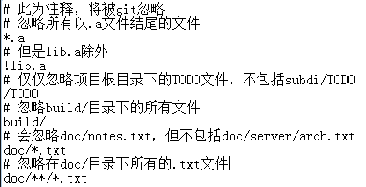

上面为一个示例（在git add的时候已证实）

**查看已暂存和未暂存的更新**

实际上git status的显示比较简单，仅仅是列出了修改过的文件，如果要查看具体修改了哪些地方，可以用git diff命令，git diff会使用文件补丁的格式显示具体添加和删除的行。此命令比较的是工作目录中当前文件盒暂存区域快照之间的差异，也就是修改之后还没有暂存起来的变化内容

若要看已经暂存起来的文件和上次提交时的快照之间的差异，可以用git diff –cached命令（Git 1.6.1及更高版本还允许使用git diff –staged，效果是相同的，但更好记些）

**提交更新**

现在暂存区域中已经准备妥当。在此之前，请一定要确认还有什么修改过的新建的文件还没有git add过，否则提交的时候不会记录这些还没有暂存起来的变化。所以，每次准备提交前，先用git status看下，是不是所有的文件都暂存起来了，然后再运行提交命令

git commit

如果直接git commit为不加-m做说明，会启动文件编辑器以便输入本次提交说明（默认说启动shell的环境变量$EDITOR所指定的软件，一般都是vim或emacs，当然也可以使用之前的git config –global core.editor命令指定你喜欢的编辑软件）



更改了默认的vim变为notepad.exe（已测试），**注意：这里的为linux风格的/**

**跳过使用暂存区域**

尽管使用暂存区域的方式可以静心准备要提交的细节，但有时候这么做略显繁琐。Git提供了一个跳过暂存区域的方式，只要在提交的时候，给git commit添加-a选项，git就会自动把所有已经跟踪过的文件暂存起来一并提交，从而跳过了git add步骤

**移除文件**

要从git中移除某个文件，就必须要从已跟踪文件清单中移除（确切的说，是从暂存区移除），然后提交。可以用git rm命令完成此项工作，并连带从工作目录中删除指定文件，这样以后就不会出现在未跟踪文件清单中了。

如果只是简单地从工作目录中手工删除文件，运行git status时就会在“Changes not staged for commit”部分（也就是未暂存清单）

如果文件没有被跟踪，直接删除，没有问题（已验证）

如果文件被跟踪了，直接从工作目录中删除：

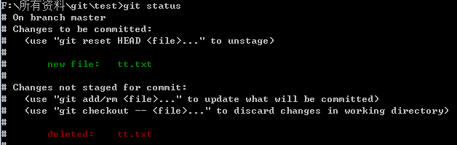

然后运行git rm就可以直接删除（也就是手动从工作目录中删除，再调用git rm成功）



没有手动从工作区中删除，如果直接运行git rm（文件在工作区与暂存区相同）



没有手动从工作区中删除，如果直接运行git rm（文件在工作区与暂存区不同）



如果删除之前修改过并且已经放到暂存区中，则必须要用强制删除选项-f（force的首字母），以防误删除文件后丢失修改的内容



不管现在工作区中的qq.txt与暂存区中的qq.txt是否相同，都可以删除

还有一种情况是，我们想从git仓库中删除（即从暂存区中移除），但仍然希望保留在当前工作目录中，换句话说，仅仅是从跟踪清单中删除。比如一些大型日志文件或者一堆.a编译文件，不小心纳入仓库后，要移除跟踪但不删除文件，以便稍后在.gitignore文件中补上，用—cached选项即可：

在工作区目录和暂存区目录不一样的情况下：



在工作区目录和暂存区目录一样的情况下：



**移动文件**

不像其他VCS系统，git并不跟踪文件移动操作，如果在git中重命名了某个文件，仓库中存储的元数据并不会体现出这是一次改名操作，不过git非常聪明，它会推断出究竟发生了什么。当你看到git的mv命令时，一定会困惑不已。要在git中对文件改名，可以这么做：

git mv file_from file_to



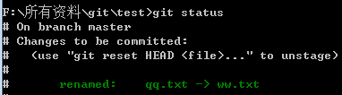

但是换成以前的名字之后：

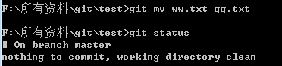

如果换名字之后修改了文件，又换回以前的文件名字之后：

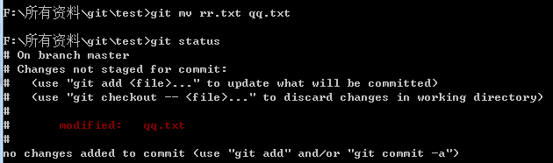

其实运行git mv就相当于运行了下面三条命令：

Mv a.txt b.txt

Git rm a.txt

Git add b.txt

如此分开操作，git也会意识到这是一次改名操作，所以不管何种方式都一样，当然用git mv轻便的多

**查看提交历史**

想回顾一下提交历史，可以使用git log命令查看，默认不用任何参数，git log会按提交时间列出所有的更新，最后的更新排在最上面，每次更新都有一个SHA-1校验和、作者的名字和电子邮件地址，提交时间，最后一个段落显示提交说明。

有一些常用的参数可以设置，-p选项展开显示每次提交的内容差异，用-2则仅仅显示最近的两次更新



该选项除了显示基本的信息之外，还在附带了每次commit的变化，当进行代码审查时，或者快速浏览某个搭档提交的commit的变化时，这个参数就非常有用了。在层序代码中进行单词层面的对比常常是没有什么用的。不过当你需要在书籍、论文这种很大的文本文件上进行对比时，这个就很有用了，比如：



还有一个常用的—pretty选项，可以指定使用完全不同于默认格式的方式展示提交历史，比如用oneline将每个提交放在一行显示，这在提交数量很大的时候非常有用，另外还有short、full和fuller可以用，展示的信息或多或少有些不同。

最有意思的是format，可以定制要显示的记录格式，这样的输出便于后期编程提取分析，比如：



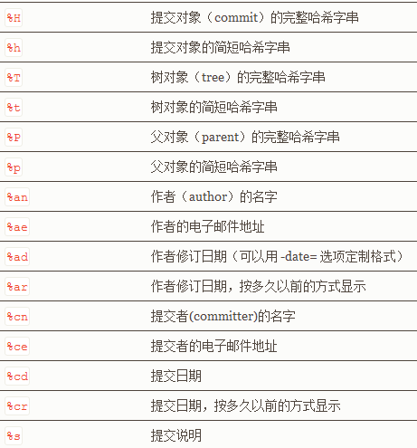





注意作者和提交者的区别：作者指的是实际作出修改的人，提交者指的是最后将此工作成果提交到仓库的人。所以，当你为某个项目发布补丁，然后某个核心成员将你的补丁并入项目时，你就是作者，而那个核心成员就是提交者

**限制输入长度**

除了定制输出格式的选项之外，git log还有许多非常实用的限制长度的选项，比如只输出最近的n次提交-<n>的写法

另外，还有按照时间作限制的选项，比如—since和—until，下面的命令列出所有最近两周内的提交。



还可以给出各种时间格式，比如说具体的某一天（”2008-01-15”），或者是多久以前（”2 years 1 day 3 minutes ago”）

**撤销操作**

1）修改最后一次提交

有时候我们提交完了才发现漏掉了几个文件没有加，或者提交信息写错了。想要撤销刚才的提交操作，可以用-amend选项重新提交

git commit --amend

此命令将使用当前的暂存区域快照提交。如果刚才提交没有作任何改动，直接运行此命令的话，相当于有机会重新编辑提交说明，但将要提交的文件快照和之前的一样。

启动文版编辑器后，会看到上次提交时的说明，编辑它确认没有问题后保存退出，就会使用新的提交说明覆盖刚才失误的提交，如果刚才提交忘了暂存某些修改，可以先不上暂存操作，然后再运行—amend提交：



添加一段文字，it’s just a test，查看

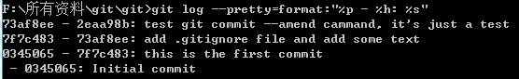

发现只产生了一个提交

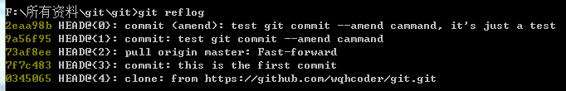

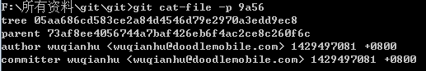

我们查看9a56的那次提交，也就是我们撤销的那次提交，发现它的parent为最新的一次提交

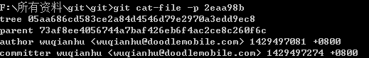

上面两次的提交的parent是一样的

2）取消已暂存的文件

下面的命令就是撤销暂存区中的a文件，也就是a文件将会处于unstaged状态



这样，a文件就回到了之前已修改未暂存的状态

3）撤销对文件的修改（

如果觉得对刚才的a文件修改没有必要，该如何取消修改，回到之前的状态（也就是修改之前的版本）呢？



通过上面的这条命令就可以将当前修改的a文件恢复到暂存区中的a文件（已测试）

这条命令有些危险，请务必确定真的不再需要保留刚才的修改。如果只是想回退版本，同时保留刚才的修改以便将来继续工作，可以使用stashing和分支处理

记住：任何已经提交到git的都可以被恢复。即便在已经删除的分支中的提交，或者用—-amend重新改写的提交，都可以被恢复。所以，你可能失去的数据，仅仅限于没有提交过的，对git来说它们就像从未存在过一样。

**远程仓库的使用**

要查看当前配置有哪些远程仓库，可以用git remote命令，它会列出每个远程库的简短名字。在克隆完某个项目后，至少看到一个名为origin的远程库，git默认使用这个名字来标识你所克隆的原始仓库

也可以加上-v选项（verbose的简写），显示对应的克隆地址：



如果有多个远程仓库，此命令将全部列出，比如

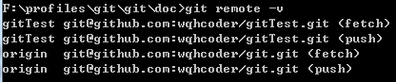

**添加远程仓库**

要添加一个新的远程仓库，可以指定一个简单的名字，以便将来使用，运行git remote add [shortname] [url]：

**从远程仓库中抓取数据**

git fetch [remote-name]

此命令会到远程仓库中拉去所有你本地仓库中还没有的数据，运行完成后，你就可以再本地访问该远程仓库中的所有分支，将其中某个分支合并到本地，或者只是区区某个分支。

需要注意的是，fetch命令只是将远程的数据拉到本地仓库，并不自动合并到当前的工作分支，只有当你确实准备好了，才能手工合并

如果设置了某个分支用于跟踪某个远程分支，可以使用git pull命令自动抓取数据下来，然后将远程分支自动合并到本地仓库中当前分值。实际上，默认情况下git clone命令本质上就是自动创建了本地的master分支用于跟踪远程仓库中的master分支（假设远程仓库中确实有master分支）。所以我们一般运行git pull，目的都是要从原始克隆的远程仓库中抓取数据后，合并到工作目录中的当前分支

**推送数据到远程仓库**

git push [remate-name] [branch-name]

如果要把本地的master分支推送到origin服务器上（再次说明，克隆操作会自动使用默认的master和origin名字），可以运行下面的命令：

git push origin master

只有在所克隆的服务器上有写权限，且同一时刻没有其他人在推数据，这条命令才会如期完成任务。如果在你推送数据前，已经有其他人推送了若干更新，那你的推送操作就会被驳回。你必须先把他们的更新抓取到本地，合并到自己的项目中，然后才可以再次推送。



比如上面一条命令，如果远程分支没有test分支，则会创建一个test分支

如果远程推送的远程分支不存在，同时本地分支也没有推送的这个分支的名字：



它会告诉你当前推送的分支和本地的分支无法匹配

**查看远程仓库信息**

可以通过git remote show [remote-name]查看某个远程仓库的详细信息，比如要看所克隆的origin仓库，可以运行

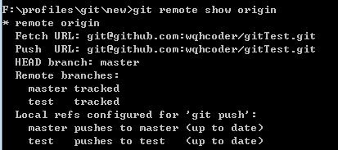

它所显示的是远程分支：

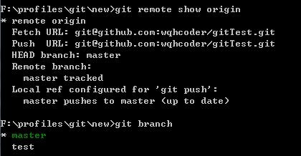

**远程仓库的删除和重命名**

在新版的git中可以用git remote rename命令修改某个远程仓库在本地的简称，

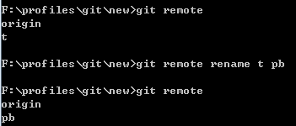

注意：对远程仓库的重命名，也会使对应的分支名称发生变化，原来的t/master现在变为了pb/master

碰到远程参股服务区迁移，或者原来的克隆镜像不再使用，又或者某个参与者不再贡献代码，那么需要移除对应的远程仓库，可以运行git remote rm命令：

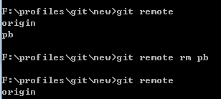

删除远程分支：



但是本地的test分支仍然保存没有删除

**4 git分支**

**5 服务器上的git**

远程仓库通常只是一个裸仓库，即一个没有当前工作木库的仓库。因为该仓库只是一个合作媒体，所以不需要从硬盘上取出最新版本的快照；仓库里存放的仅仅是git的数据。简单地说，裸仓库就是你工作目录中.git子目录内的内容

**协议**

Git可以使用四种主要的协议来传输数据：本地传输、SSH协议，Git协议和HTTP协议。

1）本地协议

最基本的就是本地协议，所谓远程仓库在该协议中的表示，就是硬盘上的另一个目录。这常见于团队每一个成员都对一个共享的文件系统拥有访问权，或者比较少见的多人共用同一台电脑的情况，后面一种情况并不安全，因为所有代码仓库实例都存储在同一台电脑里，增加了灾难性数据损失的可能性。



上面的命令即在本地创建了一个本地仓库



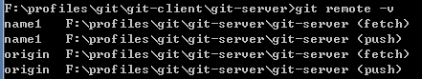

优点在于简单，缺点就是不方便，很难控制从不同的位置来访问权限

2）SSH协议

Git使用的传输协议中最常见的可能就是SSH协议了。这是因为大多数环境已经支持通过SSH对服务器的访问。SSH也是唯一一个同时支持读写操作的网络协议。另外两个网络协议（HTTP和Git）通常都是只读的，所以虽然二者对大多数人都可用，但执行写操作时还是需要SSH。SSH同时也是一个验证授权的网络协议；而因为其普遍性，一般架设和使用都很容易。

通过SSH克隆一个git仓库，可以像下面这样给树ssh：//的URL：

git clone ssh://user@server/project.git

或者不指定某个协议，这时git会默认使用SSH

git clone [user@server:project.git](mailto:user@server:project.git)

如果不指明用户，git会默认使用当前登陆的用户名连接服务器

比如：git@github.com:wqhcoder/git.git

**优点：**首先，如果你想拥有对网络仓库的写权利，基本上不可能不使用SSH。其次，SSH架设相对比较简单-SSH守护进程很常见。再次，通过SSH进行访问是安全的-所有数据传输都是加密和授权的，最后，和git及本地协议一样，SSH也是很搞笑，会在传输之前尽可能压缩数据

**缺点：**SSH的限制在于你不能通过它实现仓库的匿名访问。即使仅为读取数据，人们也必须在能通过SSH访问主机的前提下才能访问仓库，这使得SSH不利于开源的项目。如果仅仅在公司网络中使用，SSH可能是你唯一需要使用的协议。如果想允许对项目的匿名只读访问，那么除了为自己推送而假设SSH协议之外，还需要支持其他协议以便他人进行读取

3）git协议

这是一个包含在git软件包中的特殊守护进程；它会箭筒一个提供类似于SSH服务的特定端口（9418），而无须任何授权。它是协议进程提供仓库服务的必要条件，但除此之外该服务没有什么安全措施。要么所有人都能克隆git仓库，要么谁也不能。这也意味着该协议通常不能用来进行推送，你可以允许推送操作；然而由于没有授权机制，一旦允许该操作，网络上任何一个知道项目URL的人将都有推送权限。不用说，这是十分罕见的的情况。

**优点：**git协议是璇存最快的传输协议，它使用与SSH协议相同的数据传输机制，但是省去了加密和授权的开销

**缺点：**缺少授权机制。用git协议作为访问项目的唯一方法通常是不可取的。一般做法是，同时提供SSH接口，让几个开发者拥有推送（写）权限，其他人通过git://拥有只读权限，git协议可能也是最难假设的协议，它要求有单独的守护进程，需要定制。

4）HTTP/S协议

HTTP协议的优美之处在于假设的简便性，基本上只要把git的裸仓库文件放在HTTP的根目录下，配置一个特定的post-update挂钩（hook）就可以搞定。伺候，每个能访问git仓库所在服务器的人都可以进行克隆操作

**生成SSH公匙**

大多数git服务器都会选择使用SSH公匙来进行授权。系统中的每个用户都必须提供一个公匙用于授权，没有的话就要生成一个，SSH公匙默认储存在账户的主目录下的~/.ssh目录中，关键是看有没有用something和something.pub来命名的一对文件，这个something通常就是id_dsa和id_rsa。有.pub后缀的文件就是公匙，另一个文件则是密匙。假如没有这些文件，或者干脆连.ssh目录都没有，可以用ssh-keygen来创建。该程序在linux/mac系统上由SSH包提供，而在windows上则包含在MSysGit包里。

命令行：ssh-keygen

它先要求你确认保存公匙的位置，然后它会让你重复一个密码两次，如果不想在使用公匙的时候输入密码，可以留空

现在，所有做过这一步的用户都得把他们的公匙给你或者git服务器管理员（架设SSH服务被设定为使用公匙机制）。他们只需要复制.pub文件的内容然后发邮件给管理员。

将所有用户的公匙保存在authorized_keys文件的做法只能凑合一阵子，当用户数量达到几百人的规模时，管理起来就会很痛苦。每次改删用户都必须登录服务器不说，这种做法还缺少必要的权限管理，每个人都对所有项目拥有完整的读写权限，幸好我们我们可以选择应用广泛的gitosis项目。简单地说，gitosis就是一套用来管理authorized_keys文件和时间简单连接限制的脚本。有趣的是，用来添加用户和设定权限的并非通过网页程序，而只是管理一个特殊的git仓库，你只需要在这个特殊仓库中做好相应的设定，然后推送到服务器上，gitosis就会随之改变运行策略。

**6 分布式git**

**7 git工具**

**修订版本的选择**

分支引用：如果想知道某个分支指向哪个特定的SHA，或者想看任何一个例子被简写的SHA-1，你可以使用一个叫做rev-parse的Git探测工具，该命令是为了底层操作而不是日常操作设计的，不过，有时你想看Git现在到底处于什么状态时，它可能会很有用

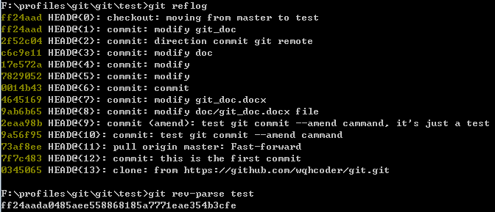

如果我们想查看仓库中HEAD在三次前的值，我们可以使用引用日志的输出中的@{n}

引用：



还可以使用这个语言来查看某个分支在一定时间前的位置，例如，如果你想看你的master分支昨天在哪里，可以输入：



它会显示昨天分支的顶端在哪。这项技术只对还在你医用日志里的数据有用，所以不能用来查看比几个月前还早的提交。

需要注意的是，引用日志信息只存在于本地—-这是一个记录你在自己的仓库中做过什么的日志，其他人拷贝的仓库的引用不会和你的相同；而你新克隆一个仓库时，引用日志是空的，因为你在仓库里还没有操作。git show [HEAD@{2.months.ago}](mailto:HEAD@%7b2.months.ago%7d)这条命令只有在你克隆了一个项目至少两个月时才会有用—-如果你是五分钟前克隆的仓库，那么它就不会有返回

**祖先引用**

另外一种指明某次提交的常用方法是通过它的祖先。如果你在引用最后加上一个^，git将其理解为此次提交的父提交了了